TP1 SLAM3

Objectif : mettre en place le contexte associé à "La criée de Poulgoazec".

Pré requis : utilisation du contexte de travail associé à la criée.

Environnement de travail : ferme de serveur, outil WampServer.

Vous travaillez au sein de l'ESN Stesio / Infodev. Vous devez mettre en place la base de données du contexte.

Etape 1 :

a) Elaborez le modèle logique (modèle relationnel en version textuelle) conformément à l'annexe présentée dans le contexte initial. Pour cela vous vous baserez sur le dictionnaire de données réalisé en TD.

TAILLE (IdTaille, specification)
Clé primaire : IdTaille

QUALITE(idQual,LibelleQual)
Clé primaire : idQual

PRESENTATION(idPrep,libellePrep)
Clé primaire : idPrep

BAC (IdBac , tare)
Clé primaire : IdBac

Espece(idEsp,NomEspComm,NomScient nomImg)
Clé primaire : idEsp

ACHETEUR(IdAch , login , pwd ,raisonSocialeEntreprise, adresse, ville, codePostal, numHabilitation)
Clé primaire : IdAch

BATEAU (IdBateau,nomBateau, ImmatriculationBateau)
Clé primaire (IdBateau)

PECHE (IdBateau, datePeche)
Clé primaire (IdBateau, datePeche)
Clé étrangère (IdBateau) en réference à BATEAU (Id)

CRIEUR(idCrieur, login , pwd ,nom, prenom , adresse, ville , cp)
Clé primaire : idCrieur

LOT (IdLot, Idbateau, datePeche, IdEspece, IdTaille, IdPresentation, IdBac, IdAcheteur , IdQualite,
poidsBrutLot, prixPlancher, prixDepart, prixEncheresMax, dateEnchere, heureDebutEnchere,
codeEtat, IdFacture,nombre de bac,PoidNet)
Clé Primaire : (IdLot, idBateau, datePeche))
Clé étrangère (IdEspece) en référence à ESPECE (Id),
Clé étrangère (Idbateau, datePeche) en référence à PECHE (IdBateau, datePeche),
Clé étrangère (IdTaille) en référence à TAILLE (Id),
Clé étrangère (IdPresentation) en référence à PRESENTATION (Id),
Clé étrangère (Idbac) en référence à BAC (Id),
Clé étrangère (IdAcheteur) en référence à ACHETEUR (Id),
Clé étrangère (idCrieur) en référence à CRIEUR (Id),
Clé étrangère (IdQualite) en référence à QUALITE (Id)

POSTER (idLot, datePeche, idBateau, idAcheteur, prixEnchere, heureEnchere)
Clé primaire : (idLot, idAcheteur, datePeche, idBateau)
Clé étrangère (IdAcheteur) en référence à ACHETEUR (Id),
Clé étrangère : (idLot, idBateau, datePeche) en référence à LOT(Id, idBateau,datePeche)

b) Elaborez le Modèle Conceptuel de données associée au contexte de la criée.
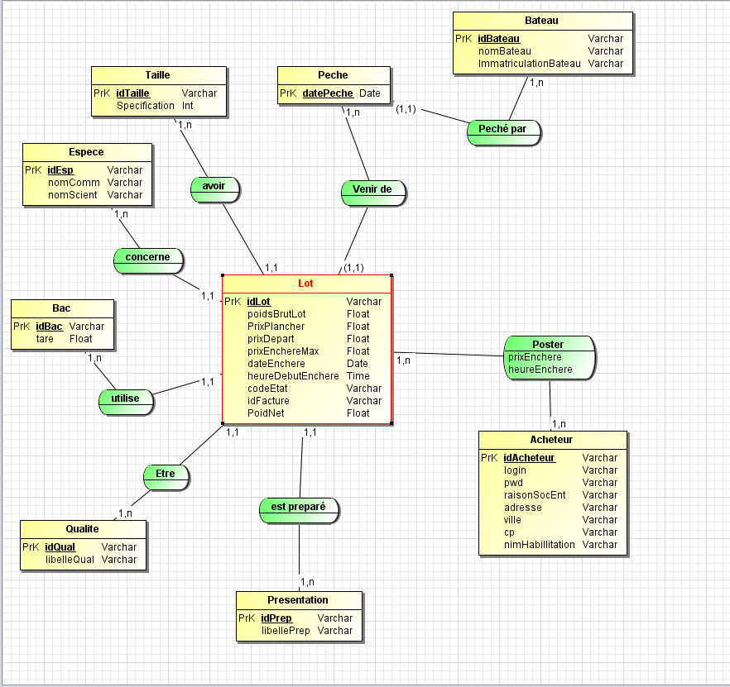

c) Générez la version graphique Modèle Logique de Données associée au contexte de la criée.
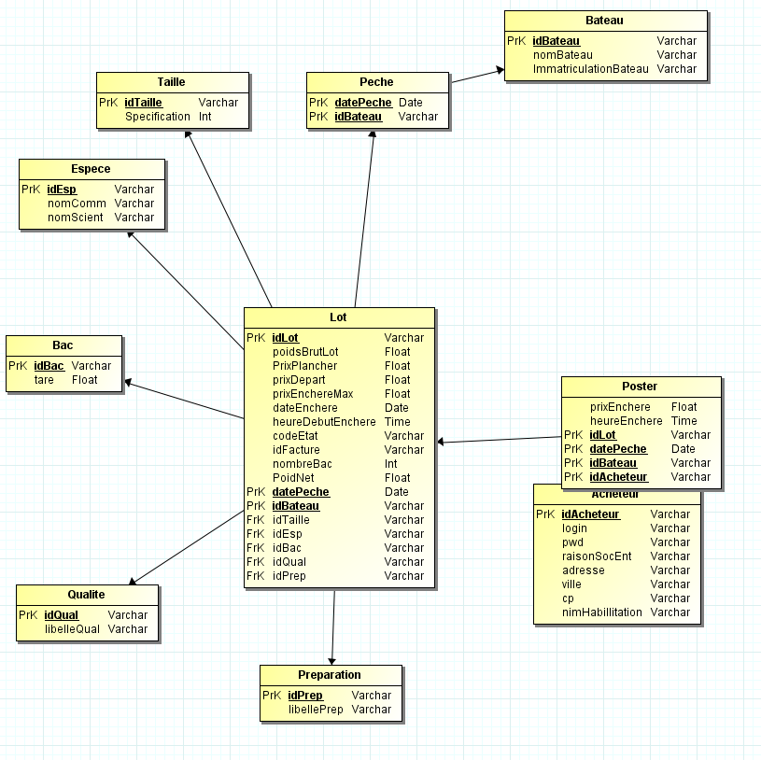

d) Elaborez le script associé à la base de données du contexte de la criée.

Voir ci-joint.

Etape 2 :

Après avoir traité l'étape 1, présentez le travail réalisé afin qu'il soit validé.
Une fois le travail validé vous aurez accès aux données qui devront être insérées par un script dans la base de données.

Etape 3:

Après avoir traité l'étape 2, présentez le travail réalisé afin qu'il soit validé.
Une fois le travail validé vous aurez accès à la liste des requêtes SQL à traiter.
A
Etape 4 :

Après avoir traité l'étape 2, présentez le travail réalisé afin qu'il soit validé.
Une fois le travail validé vous aurez accès à la liste des comptes à créer par l'intermédiaire d'ordres SQL.

Etape 5 :

En utilisant la partie PDO du langage PHP, créer une page PHP affichant la liste des bateaux figurant dans la base de données sous la forme d'un tableau.

Etape 6 :

En utilisant la partie PDO du langage PHP, créer des pages PHP / HTML permettant de saisir les données d’un bateau dans la base de données.

Etape 7 :

Ecrire le script de création de chacun des objets évoqué dans le contexte de la criée. Chaque classe sera créée dans un nouveau fichier.

Etape 8 :

Tester l’instanciation de chacune des classes dans un fichier nommé criee.php

Etape 9 :

Créer des fonctions qui vont récupérer tous les objets de la base de données (pour chaque classe) et renvoyer un tableau d’objets instanciés.

Etape 10 :

Elaborer le diagramme de classes associé à la criée.

Etape 11 :

En mode projet :

- Elaborer un programme associé au langage PHP permettant de gérer les enchères.
- L’acheteur peut faire des offres stockées dans la base de données.
- Le rôle du crieur peut être géré par un programme informatique qui effectue les opérations en fonction des offres réalisées par les acheteurs.
- La validation du lot doit se faire dans la base de données.
- L’algorithme associé au déroulement de la vente aux enchères est présenté dans le contexte de la criée.
- Il est demandé d’autoriser la connexion de chaque acheteur à la vente. On suppose que les acheteurs se connectent au même moment lors du début de la vente aux enchères.
- Pour l’instant on ne gère pas les connexions via des solutions techniques d’accès différentes.
- On souhaite accéder à l’application via la page d’accueil « LaCriee » en y associant un domaine.
- Comment peut-on sécuriser le site ?

Etape 12 :

Concevez les cas d’utilisations associés à la gestion des lots.
Vous détaillerez un des cas présentés en version textuelle.

Etape 13 :

Modifier la structure de la table de manière à rendre cohérentes les données associées aux prix (minimum, plancher et autres).

Mettez en place des programmes permettant de vérifier si les données monétaires sont bien positives lors de chaque saisie.

Ecrire une procédure permettant d'encapsuler une insertion de valeurs dans la table associée aux bateaux.

Créer une vue permettant d'afficher les données qui devraient être affichés sur le tableau de vente.

Mettez en place une solution permettant de supprimer des enregistrements en cascades au niveau de la base de données.
Exemple : si un bateau est supprimé de la base de données ... alors toutes ses références devront l'être automatiquement.

Etape 14 :

Les crieurs doivent pouvoir accéder à certaines pages spécifiques en se connectant à l'application.
Elaborez des pages en PHP permettant aux personnes autorisées de gérer les lots.
Les personnes non autorisées ne verront pas les pages évoquées après la connexion.
Créer différentes interfaces permettant d'ajouter et d'afficher de nouveaux bateaux, de nouvelles dates de pêches ... pour chaque table de la base de données.

Etape 15 :
Rendre l'ensemble du site "Responsive Design". Utilisez le contenu du dossier nommé "Aide".

